Zellen
- Zwischen den Zellen ist eine Interzellularflüssigkeit.
- Bei Alkoholkonsum lagert sich dieser zwischen den Membranen an, die Zellmembranen werden weich. Bei Nervenzellen kann das fatale Folgen haben.
- In der Zelle ist das Zytoplasma, die Zellflüssigkeit.
- Pflanzenzellen haben zusätzlich zur Zellmembran der Tierzellen noch eine Zellwand, welche Chlorophyl enthält. Pilze haben Chitin.
Organisation einer eukariontischen Zelle
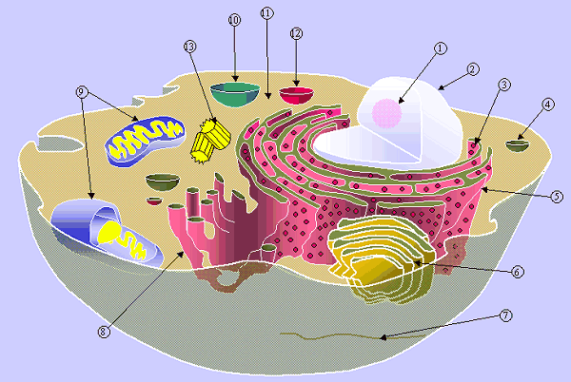
1. Nukleolus. 2. Zellkern (Nukleus). 3. Ribosomen. 4. Vesikel. 5. Rauhes Endoplasmatisches Reticulum (ER). 6. Golgi-Apparat. 7. Mikrotubuli. 8. Glattes ER. 9. Mitochondrien. 10. Vakuole. 11. Zytoplasma. 12. Lysosom. 13. Zentriolen.

Zellorganellen

Aus Symbiosen entstanden
- Chloroplast
Organell der Pflanzenzelle, das für die Photosynthese zuständig ist.
- Mitochondrium
Bei den Eukarionten für die Zellatmung zuständig. Sie produzieren unter Sauerstoffverbrauch ATP. Viel in Muskelzellen.

Weitere Organellen
- Endoplasmatisches Retikulum
Kanalsystem. Die mRNA geht an die Poren des Zellkerns, dort mündet das ER. Durch das ER gelangt es direkt an die ribosomen, wo es zur Proteinherstellung die Informationen liefert.
- Golgi-Apparat
Produziert Sonderprodukte der Zelle. Diese Prod ukte gehen aus der Zelle heraus.
- Lysosom
Sie entstehen aus dem Golgi-Apparat. Sie sind für die Verdauung zuständig.
- Golgi-Vesikel
Sie entstehen aus dem Golgi-Apparat. Kleine Bläschen.
- Vakuole
Nur bei Pflanzenzellen. Dort ist der Zellsaft gespeichert, er sorgt für einen prallen Zustand der Zelle. Immunsystem und Verdauung sind zwei weitere Aufgaben der Vakuole. Die Vacuole ist durch eine Membran abgegrenzt.
- Zellkern
In ihm ist die DeNA. mRNA geht durch die Kernporen nach aussen ins ER. Der Zellkern ist die Steuerzentrale der Zelle.
- Microtubuli
Röhrchen, an denen die Spindelfasern ansetzen und die die Chromosomen auseinander ziehen. Die Spindelfasern bestehen aus Microtubuli.
- Zentriolen
An den Zentriolen sind die Spindelfasern in der Zellteilung befestigt.

Keine eigentlichen Organellen, aber verwandte Strukturen
- Flagnellen / Geissel
Vortbewegung oder heranstrudeln von Nahrung
- Ribosomen
Sie sind für die Proteinsynthese verantwortlich. Die mRNA liefert dazu die Informationen. Die mRNA ist an der DNA durch die Transkription entstanden.
- Zellplasma
= Zytosol

Zellmembran
- Die normale Zellmembran hat eine hydrophobe Fettschicht, so dass durch die normale Zellmembran nur unpolare Stoffe diffundieren können.

Zellteilung
- Wenn die Zellteilung unkontrolliert abläuft, so kommt es zu Zellwucherungen = Krebs. Die Zellwand ist semipermeabel.
- Salz zieht Wasser an. Wenn der Salzgehalt inner und ausserhalb einer Zelle nicht gleich ist, kommt es zum Zelltod wegen Über- bzw. Unterdruck.
- Es hat in der Zellmembran auch Öffnungen, welche grössere Stoffe eintreten lassen.

Mitose

Allgemeinx
Währen der Mitose teilen sich die Zwei-Chromatid-Chromosomen in Ein-Chromatid-Chromosomen, welche sich dann an die Zellpole begeben. Auf der Äquatorialebene trennt sich die Zelle, während dort jeweils ein neues Stückchen Zellmembran entsteht. Die Ein-Chromatid-Chromosomen werden dann in der auf die Pro, Meta, Ana und Telophasen folgende Interphase durch Replikation wieder zu Zwei-Chromatid-Chromosomen.

Phasen
Dauer des gesamten Ablaufs ca. 1 Tag.
Prophase: In der Prophase wickeln sich die zuvor chaotisch durcheinander liegenden DeNA Fäden zu Chromosomenpaaren auf, welche die Form eines H’s haben. Zudem löst sich die Kernhülle auf. Gedächtnisstütze: Pro = vor, es ist die Phase vor allen anderen. | 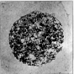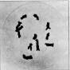
Metaphase: Die Chromosomen platzieren sich nun in der Äquatorialebene so untereinander, dass immer die eine Seitedes H’s zum einen Zellpol und die andere Seite zum anderen Zellpol zeigt. Ein Chromosom besteht aus zwei Chromatiden. Am einen Chromatid greift nun die spindelfaser vom Südpol, am anderen die Spindelfaser des Nordpols an. Gedächtnisstütze: Meta = Mitte, die Chromosomen sind in der Mitte. | 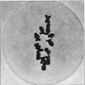
Anaphase: Die Chromosomen werden unter dem Zug der Spindelfasern zu Chromatiden getrennt und an die Pole gezogen. Da die Chromatiden eines Chromosoms die gleichen Gene enthalten, ist die genetische Information nun in beiden Polen vollständig vorhanden. Ana = auseinanda = auseinander. | 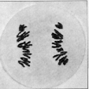
Telophase: Die Ein-Chromatid-Chromosomen an den Polen entwickeln sich nun wieder zu einem unordentlichen Kneuel, um welches sich eine neue Kernmembran bildet. An der Äquator-ialebene bricht die Zelle auseinander, es entstehen 2 Tochterzellen. Diese haben jeweils 46 Chromosomen, sind also diploid! Telo = Teilen, Zelle teilt sich. | 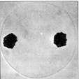
Interphase: Die bei der Maiose halbierte Erbsubstanz wird nun wieder „aufgestockt“, dies geschieht durch Replikation. Inter = Zwischen, zwischen zwei Meiosen. Dauer. Die DeNA verlässt bei der Replikation den Zellkern niemals, es wird mit Kopien gearbeitet.
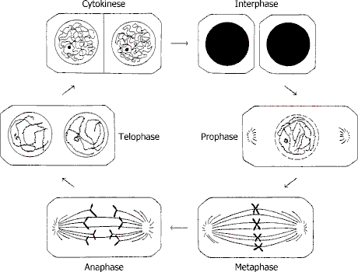

Meiose

Allgemein
Bei der geschlechtlichen Fortpflanzung vereinigen sich zwei Geschlechtszellen zu einer einzigen Zelle. Damit diese Zelle dann nicht einen doppelten Chromosomensatz hat, müssen die Geschlechtszellen einen einfachen = haploiden Chromosomensatz haben. Geschlächtszellen besitzen also von jedem Chromosomenpaar nur einen Partner.

Phasen
Dauer des gesamten Ablaufs 3-5 Tage, viel länger als Mitose!
Prophase: In der Prophase wickeln sich die zuvor chaotisch durcheinander liegenden DeNA Fäden zu Chromosomenpaaren auf, die aus je zwei Chromatiden bestehen. Zudem löst sich die Kernhülle auf. Gedächtnisstütze: Pro = vor, es ist die Phase vor allen anderen. | 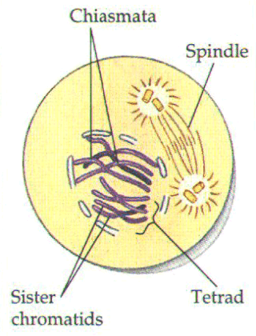
Metaphase: In einer Zelle sind 23 Chromosomen vom Vater und 23 Chromosomen von der Mutter, welche beide für sich den gesamten Gencode enthalten. Es gibt also immer 2 Crhomosomen, die gleich aussehen und in der Meiose lagern sich diese nebeneinander in der Äquatorialebene an. Es sind also immer 4 Chromatiden nebeneinander, wobei es eine 50/50 Wahrscheinlichkeit gibt, ob das mütterliche oder das väterliche Chromosom oben liegt. Hier kann es zu Crossingovers kommen, was der genetischen Vielfalt dient. | 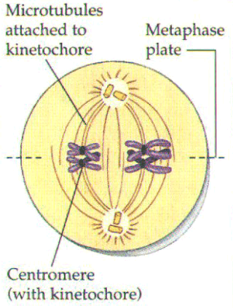
Anaphase: Die Spindelfasern ziehen die Chromosomen auseinander. Immer ein Chromatidenpaar geht nach, das andere nach unten, so dass zwei haploide Chromosomensätze entstehen. Diese haben jeweils 23 Chromosomen, die ihrerseits aus 2 Chromatiden bestehen. | 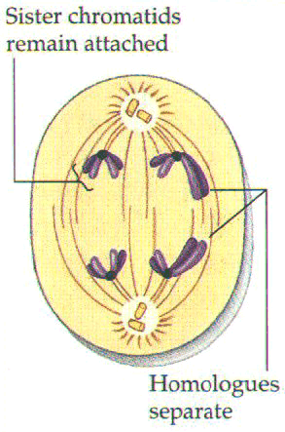
Telophase: Die Zelle schnürt sich an der Äquatorialebene zusammen und es sind zwei Zellen mit haploiden Chromosomensatz entstanden. | 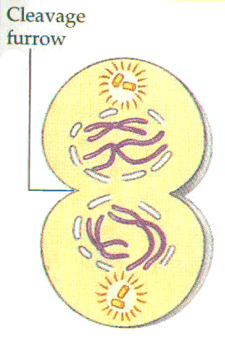
Mitose: Die zwei in der Telophase entstandenen Zellen werden nun in einer ganz normalen Mitose nochmals geteilt. Die 23 Chromosomen (haploider Satz) lagern sich in der Äquatorialebene an und werden auseinander gezogen. Es entstehen so zwei Zellen mit je 23 Chromosomen, die jeweils aber nur noch aus einem Chromatid bestehen. | 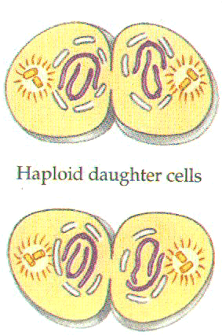

DeNA Replikation
In der Interphase
- Enzym teilt den DeNA Strang (AT, GC).
- An jeden Einzelstrang werden wieder neue Basen angekoppelt.

